FOND: Fondul Social European+
Program: Program Educație și Ocupare
Prioritate: P8.Creșterea accesibilității, atractivității și calității învățământului profesional și tehnic
Obiectiv specific: ESO4.5_Îmbunătățirea calității, a caracterului incluziv, a eficacității și a relevanței sistemelor de educație și formare pentru piața muncii, inclusiv prin validarea învățării nonformale și informale, pentru a sprijini dobândirea de competențe-cheie, inclusiv de competențe de antreprenoriat și digitale, precum și prin promovarea introducerii sistemelor de formare duală și a sistemelor de ucenicie
Apel de proiecte: Adaptarea serviciilor educaționale adresate elevilor și personalului didactic din ÎPT– Stagii de practică pentru elevi_Regiuni mai putin dezvoltate
Titlu proiect: Practica Educațională Îmbunătățită: Un Proiect pentru Dezvoltarea Tinerilor
Cod SMIS: 316928
Contract de finanţare nr. G2024-79867/14.11.2024

Aprobat,
Manager proiect,
Nicolae Livia-Marinela

Întocmit,  Tutore practică,  Grigorean Elisabeta | Avizat,  Coordonator profesori,  Pavel Anca

Suport de curs
Decembrie 2025

Metode de preparare a aluatului

Noțiuni generale
Prepararea aluatului reprezintă ansamblul operațiilor tehnologice prin care materiile prime (făină, apă, drojdie, sare și alte adaosuri) sunt transformate într-un sistem plastic, omogen și elastic, capabil să rețină gazele rezultate în timpul fermentației și să asigure obținerea produselor de panificație cu volum, structură și calitate corespunzătoare.
În practica industriei de panificație se utilizează două metode principale de preparare a aluatului:
- metoda directă
- metoda indirectă

1. Metoda directă

1.1. Definiție
Metoda directă constă în prepararea aluatului într-o singură fază, prin introducerea simultană a tuturor materiilor prime și auxiliare în malaxor, urmată de frământare și fermentare.

1.2. Schema metodei directe
Dozarea materiilor prime → Frământarea aluatului → Dospirea → Modelarea → Coacerea

1.3. Caracteristici tehnologice
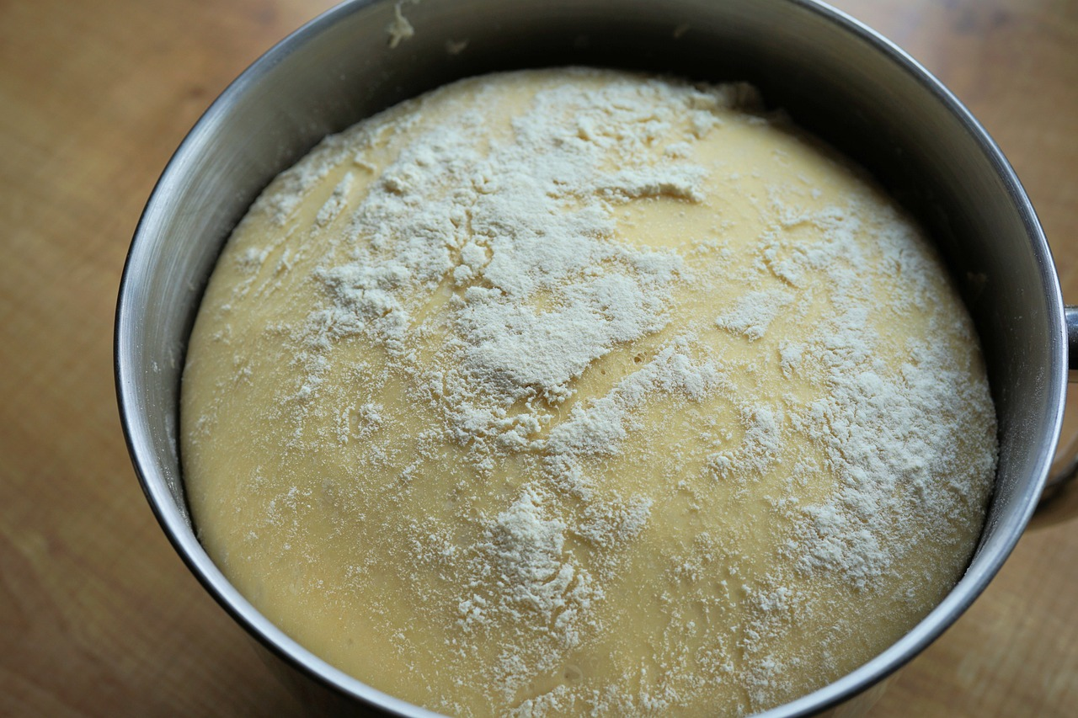
- proces tehnologic simplu
- număr redus de faze de lucru
- timp total de fabricație scurt
- necesită control mai redus al procesului
- fermentația se desfășoară direct în aluatul final

1.4. Avantajele metodei directe
- productivitate ridicată
- costuri de producție mai mici
- consum redus de energie
- ușurință în aplicare
- potrivită pentru unități de producție mici și medii
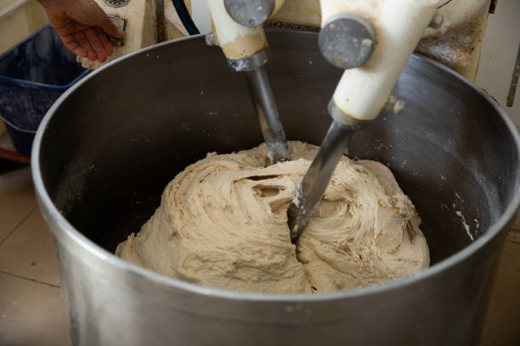

1.5. Dezavantajele metodei directe
- aromă mai puțin dezvoltată a produselor
- structură mai slabă a miezului
- volum mai redus al pâinii
- toleranță mai mică la erori tehnologice
- control limitat asupra fermentației

1.6. Domenii de utilizare
Metoda directă este utilizată în special pentru:
- pâine albă
- produse de panificație cu fermentare scurtă
- sortimente cu cerințe tehnologice simple

2. Metoda indirectă

2.1. Definiție
Metoda indirectă constă în prepararea aluatului în două sau mai multe faze, prin obținerea inițială a unui semifabricat fermentat (prospătură sau maia), care este ulterior încorporat în aluatul final.

2.2. Semifabricatele utilizate
- prospătura – semifabricat obținut din făină, apă și drojdie, cu fermentare scurtă
- maiaua – semifabricat fermentat mai îndelungat, cu activitate fermentativă intensă

2.3. Schema metodei indirecte
Prepararea prospăturii/maielei → Fermentarea semifabricatului → Frământarea aluatului final → Dospirea → Modelarea → Coacerea

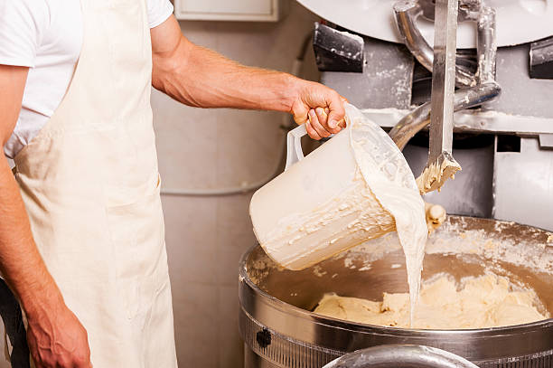
2.4. Caracteristici tehnologice
- proces tehnologic mai complex
- durată mai mare de fabricație
- fermentație mai bine controlată
- dezvoltare superioară a rețelei glutenice

2.5. Avantajele metodei indirecte
- aromă și gust superior dezvoltate
- volum mai mare al produselor
- porozitate fină și uniformă
- elasticitate și stabilitate mai bune ale aluatului
- calitate senzorială superioară a produselor finite

2.6. Dezavantajele metodei indirecte
- durată mai mare a procesului
- consum energetic mai ridicat
- necesită personal calificat
- organizare tehnologică mai riguroasă

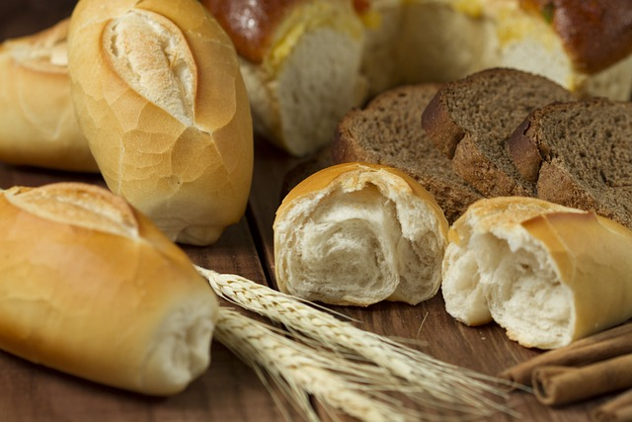
2.7. Domenii de utilizare
Metoda indirectă este utilizată pentru:
- pâine de calitate superioară
- sortimente speciale
- produse cu fermentație îndelungată
- produse cu cerințe senzoriale ridicate

3. Comparație între metode
Produs | Metoda directă | Metoda indirectă
Număr de faze | 1 | 2 sau mai multe
Durată proces | Scurtă | Lungă
Aromă | Mai slabă | Dezvoltată
Volum produs | Mai mic | Mai mare
Complexitate | Redusă | Ridicată

